Lectio per la famiglia
domenica 22 novembre 2009

TU LO DICI: IO SONO RE

Vieni Spirito di Gesù
Vieni a rinnovare la terra
Vieni a portare il Regno di Dio

Giovanni 18,33b-37
In quel tempo, Pilato disse a Gesù: «Sei tu il re dei Giudei?». Gesù rispose: «Dici questo da te, oppure altri ti hanno parlato di me?». Pilato disse: «Sono forse io Giudeo? La tua gente e i capi dei sacerdoti ti hanno consegnato a me. Che cosa hai fatto?». Rispose Gesù: «Il mio regno non è di questo mondo; se il mio regno fosse di questo mondo, i miei servitori avrebbero combattuto perché non fossi consegnato ai Giudei; ma il mio regno non è di quaggiù». Allora Pilato gli disse: «Dunque tu sei re?». Rispose Gesù: «Tu lo dici: io sono re. Per questo io sono nato e per questo sono venuto nel mondo: per dare testimonianza alla verità. Chiunque è dalla verità, ascolta la mia voce».

RILEGGI – IMMAGINA – COLLEGA

CONTESTO EVANGELICO

Il testo di Gv 18, 33-37 costituisce la seconda delle sette scene che scandiscono il processo romano nella visione giovannea. Abbiamo qui il primo colloquio tra Pilato e Gesù. Dopo essere stato fuori a discutere con i Giudei
QUALE RE?
La prima parte del discorso ruota attorno alla domanda se Cristo è il Re (v 33).
Pilato formula la sua prima domanda in un tono di ironia mista a disprezzo e incredulità (come se dicesse: “E questo qui sarebbe un re?!”).
Il Messia atteso doveva essere un re e questo era motivo di turbamento per i politici romani, preoccupati del loro potere. Ma Cristo porta il discorso su un piano diverso: dalla sovranità esteriore-politica-imposta alla sovranità interiore-affettiva-liberamente scelta. Si tratta poi di intendere la parola “re” per come la intende Gesù: che è diversa da come la intende Pilato. Cristo aveva contrapposto il modo di governare dei sovrani del tempo, che dominano e si fanno servire, da quello del Cristo che è venuto umile e mite di cuore , per servire e dare la propria vita, (cfr Mc 10,41ss). Per Giovanni poi il Cristo Re è quello che sta sulla croce come su di un trono , con le braccia aperte come in un abbraccio universale.
COSA HAI FATTO?
Pilato rifiuta di prendere posizione nei riguardi di Gesù, non vuole lasciarsi coinvolgere personalmente in una questione che ritiene non rilevante per lui, e cerca di venire subito al sodo: “Che cosa hai fatto? “ (v. 35). Poco prima i Giudei, consegnando Gesù, avevano riferito a Pilato che era un “malfattore” (v. 30), cioè “uno che fa il male”.
E’ una domanda comunque che rimanda indietro a ripensare a tutta la vita di Gesù. “Fare” è un verbo importante per Giovanni. Egli, nella prima parte del suo Vangelo, ha presentato Gesù Verbo di Dio fattosi uomo attraverso sette “opere” o “segni” concreti e rivelatori. Sono gesti compiuti nel segno della carità: il miracolo alle nozze di Cana, la guarigione del figlio di un funzionario, la guarigione di un infermo nella piscina di Betzata, la moltiplicazione dei pani, la guarigione del cieco nato, la risurrezione di Lazzaro…
IL MIO REGNO
Non si tratta di un regno politico, con dei confini geografici precisi, con delle leggi scritte e riscrivibili. Si tratta del compiersi del disegno di dio Padre su questo mondo, riunito sotto “un capo” che è Gesù Cristo. (cfr Ef 1,8-10). Questo Regno ha una legge fondamentale: quella dell’ “agape” cioè dell’ amore a imitazione di quello di Cristo.
VERITA’
All’inizio del suo vangelo, Giovanni ha presentato Cristo come il “Logos” ovvero “il Verbo di Dio”, “ la Parola di Dio”, la “ Verità di Dio sull’esistenza”. Ora questa Verità può essere colta anche dall’intelligenza umana. La Verità può essere cercata da “chiunque” perché l’essere umano, con la sua razionalità e spiritualità è capace di cogliere di Dio. Non è capace però, con la sua sola intelligenza, di raggiungere pienamente tutta l’estensione di Dio, per cui ha poi bisogno della fede.

MEDITA – RICORDA – ATTUALIZZA

CHE POSTO HA GESU’ NELLA TUA FAMIGLIA?
* Un primo segno può essere dato dalle immagini, esse aiutano i membri della famiglia o della casa a ‘sintonizzarsi’ con la persona di Gesù. Si genera un ricordo costante. Diventa più facile invocarlo nei momenti vari della giornata. E’ più facile lodarlo, anche solo col pensiero. Diventa un metro di misura delle nostre azioni, un po’ come faceva don Camillo col Crocifisso, nei libri di Guareschi (a proposito si possono rivedere i film!).
C’è un’immagine del crocifisso nella tua casa? In che posto l’hai messa? Di che qualità è?
* Poi ci sono i libri. Certamente il più importante è la Bibbia, che racconta la vita di Gesù e ci lascia la sua Parola. Ma ci sono autorevoli testi sul Gesù, a cominciare dal libro del papa (Benedetto XVI, Gesù di Nazareth, Rizzoli). Ma possono essere utili anche commentari alle Scritture o libri di spiritualità che ci dicono come vivere secondo Cristo nel quotidiano.
Possiedi una Bibbia o qualche libro di qualità sulla figura di Gesù? Quale testo ti ha aiutato di più nella tua storia? Vuoi chiedere consiglio a qualche esperto? Li tieni a disposizione della ‘casa’ o li hai chiusi nel cassetto?
* Poi ci sono i dialoghi familiari. Come parlare di Cristo? Quando parlarne? A volte può essere quasi noioso sentire parlare di Gesù, soprattutto se sa di ‘buona educazione infantile’ cioè quando è solo una cosa da fare , senza un perchè. Diventa più importante saper dare spiegazione del ‘mio personale perchè ho scelto Cristo’. E’ utile raccontare esperienze e incontri fatti, più che rispostine da dottrina.
Con i tuoi di casa in che modo Gesù entra nei discorsi feriali? Come ne parli? Quando ?

PREGA – ADORA

ADORAZIONE A GESU’ ( di Paolo VI)
- O Cristo, nostro unico mediatore, tu ci sei necessario, per venire in comunione con Dio Padre.
- Tu ci sei necessario, o solo vero maestro delle verità recondite e indispensabili per la vita.
- Tu ci sei necessario, o Redentore nostro,per scoprire la nostra miseria e guarirla.
- Tu ci sei necessario, o fratello primogenito del genere umano, per ritrovare le ragioni vere della fraternità fra gli uomini
- Tu ci sei necessario, o grande paziente dei nostri dolori, per conoscere il senso della sofferenza
- Tu ci sei necessario, o vincitore della morte, per liberarci dalla disperazione
- Tu ci sei necessario, o Cristo, o Signore, o Dio-con-noi, per imparare l’amore vero e camminare nella gioia e nella forza della tua carità.
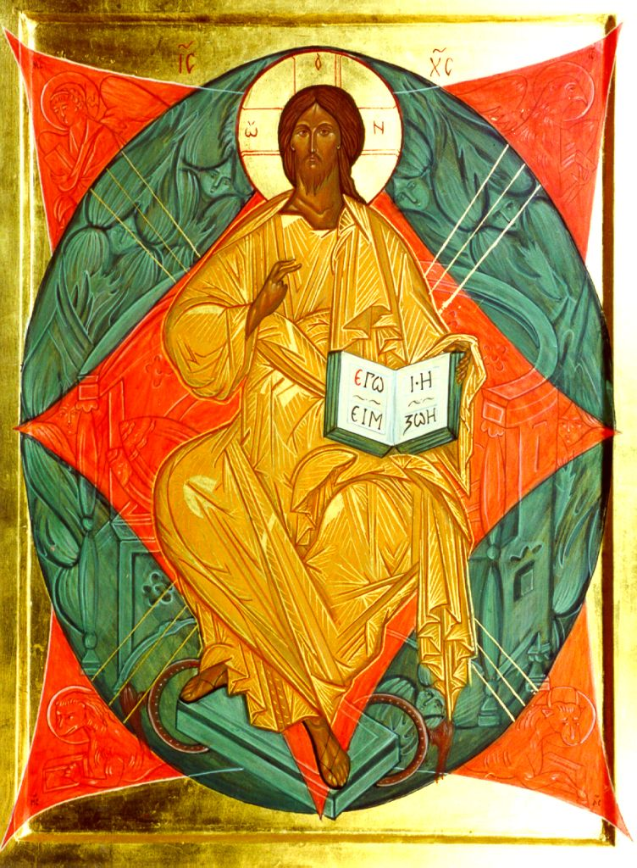

O Dio, fonte di ogni paternità, che hai mandato il tuo Figlio per farci partecipi del suo sacerdozio regale, illumina il nostro spirito, perché comprendiamo che servire è regnare, e con la vita donata ai fratelli confessiamo la nostra fedeltà al Cristo, primogenito dei morti e dominatore di tutti i potenti della terra.

